Working with 360 Usage Statistics

1. 360 Kullanım İstatistikleri ile Çalışma

1.1 360 Kullanım İstatistikleri ile Çalışma
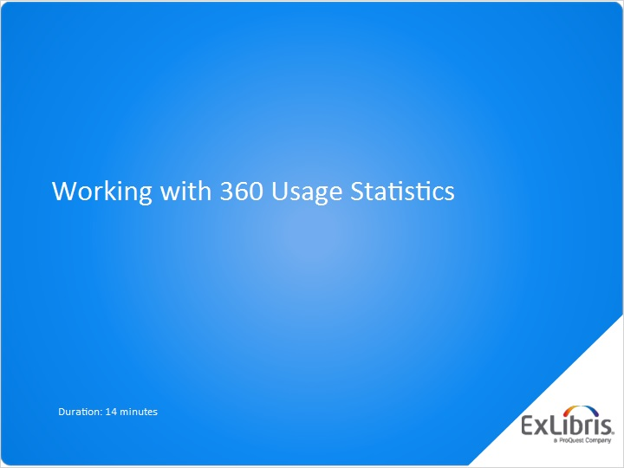
Notes:
Merhaba, “360 Kullanım İstatistikleri ile Çalışma” eğitimine hoş geldiniz.
Bu eğitim, Müşteri Merkezi'nde bulunan 360 Kullanım İstatistikleri Raporları aracının ana özelliklerini ve işlevlerini anlamanıza yardımcı olacaktır.

1.2 Bu Oturum hakkında
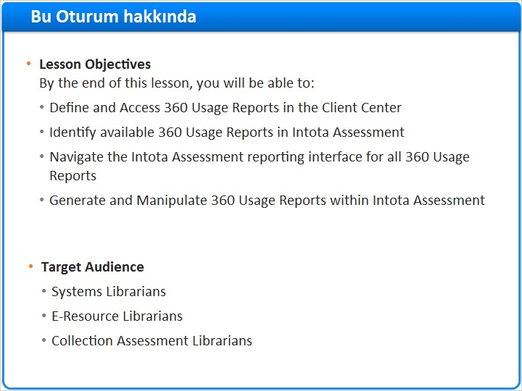
Notes:
Bu dersin sonunda yapabilecekleriniz:
- Müşteri Merkezi'ndeki 360 Kullanım İstatistikleri Raporlarına Erişim
- Intota Değerlendirmesi'nde bulunan 360 Kullanım raporlarını tanımlama
- Mümkün olan bütün 360 Kullanım Raporları için Intota Değerlendirme arayüzüne erişim
- Intota Değerlendirme arayüzünde 360 Kullanım Raporlarını oluşturma ve düzenleme

Sistem Kütüphanecileri, E-Kaynak Kütüphanecileri ve Koleksiyon Değerlendirme Kütüphanecileri bu oturumun tipik kitlesidir.

1.3 Önkoşullar
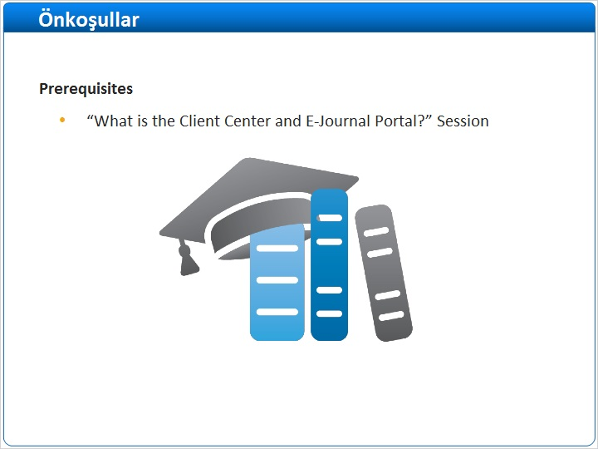
Notes:
Bu eğitime başlamadan önce “Müşteri Merkezi ve E-Dergi Portalı Nedir?” eğitimini tamamlamanız önerilir.
O oturum sayesinde, bu oturum boyunca atıfta bulunduğumuz içerikleri çok daha iyi anlayabileceksiniz.

1.4 Konular
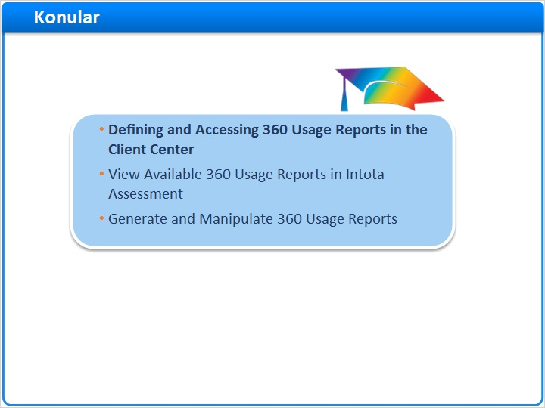
Notes:
360 Kullanım İstatistiklerinin ne olduğunu anlatarak başlayalım ve ardından Müşteri Merkezi'nden 360 Kullanım Raporlarına nasıl erişebileceğinizi konuşacağız.

1.5 360 Kullanım İstatistikleri Nelerdir?
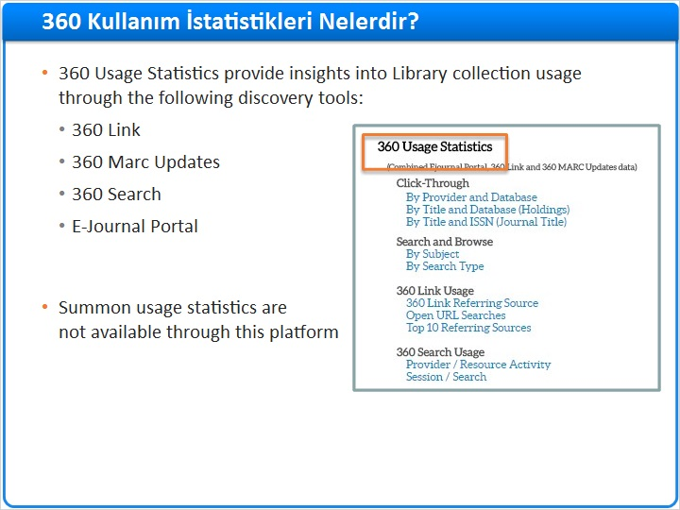
Notes:
360 Kullanım İstatistikleri, e-Kaynak Koleksiyonunuzun farklı ProQuest kaynak bulma araçlarıyla nasıl kullanıldığına dair bilgi verir: 360 Link, 360 Marc, 360 Arama ve E-Dergi Portalı.
Başlangıçtan itibaren 360 Kullanım İstatistikleri hakkında hatırlamanız gereken iki önemli konu:
1. Kütüphanenizin koleksiyonunun bu keşif araçları dışında başka yollar ile kullanılmasının - bir veritabanı içerisinde yapılan aramalar gibi - 360 Kullanım İstatistikleri tarafından takip edilmemektedir.
2. Summon kullanımı 360 Kullanım platformunda mevcut değildir. Summon kullanımına Summon Yönetim Konsolu'ndan erişilebilir.

1.6 360 Kullanım Rapor Türleri
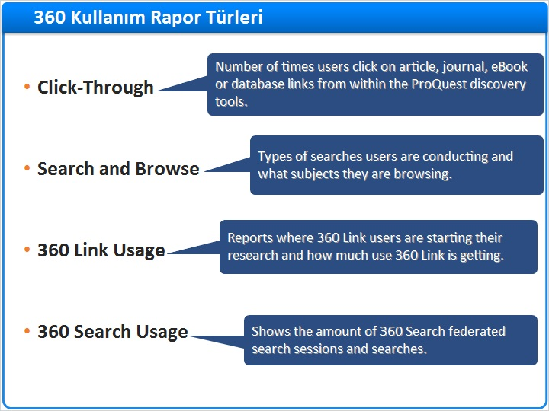
Notes:
4 farklı 360 Kullanım İstatistikleri türü vardır:
- Tıklama İstatistik Raporları kullanıcıların ProQuest keşif araçlarını kullanarak makale, dergi, eKitap veya veritabanı bağlantılarına tıklama sayısının farklı şekillerde incelenmesine olanak tanır.
- Arama ve Taramakullanıcılarınızın ne tür arama yaptıklarını gösteren raporlardır. Örneğin, “Başlık İçerikleri ve ISSN Eşitlikleri” arama özelliğini kullanıyorlarsa. Aynı zamanda PQ keşif araçlarını kullanarak hangi konuları aradıklarını da gösterir.
- 360 Link Kullanımı Bu raporlar, 360 Link kullanıcılarınızın araştırmaya nereden başladıklarını ve 360 Link Çözücünüzün ne kadar kullanıldığını anlamanıza yardımcı olur.
- Son olarak, 360 Arama Kullanımı 360 Aramada yapılan aramaları ve birleştirilmiş arama oturum sayısını gösterir.

1.7 360 Kullanım İstatistiklerine Erişim
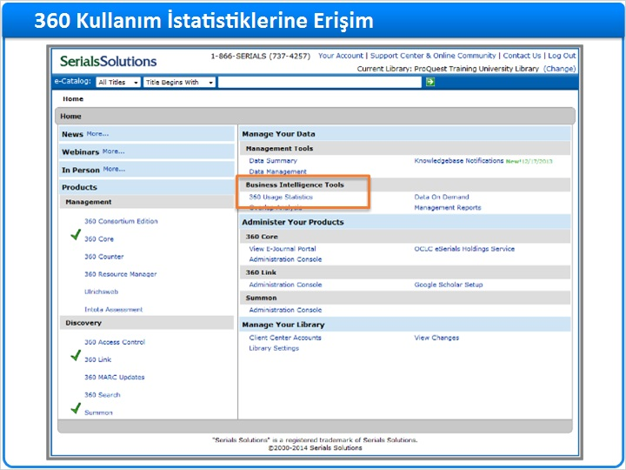
Notes:
Yukarıdaki Müşteri Merkezi bağlantısını kullanarak Karar Destek Araçları bölümünden 360 Kullanım Raporlarına erişebilirsiniz.

1.8 Konular
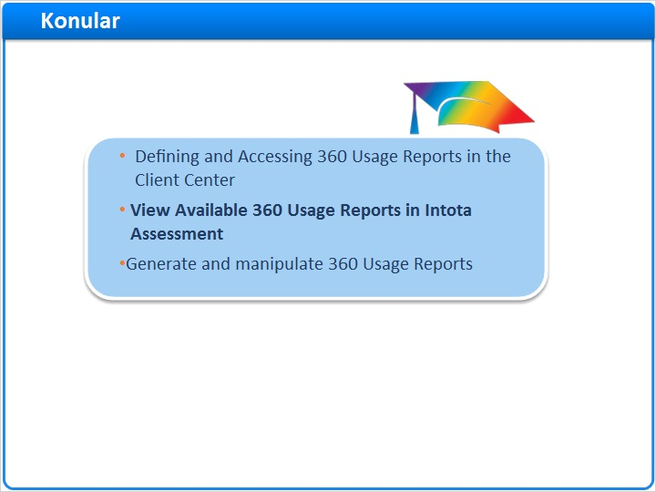
Notes:
Intota Değerlendirmesindeki mevcut 360 Kullanım Raporlarını nasıl görebilirsiniz?

1.9 Raporlama Arayüzüne Erişmek
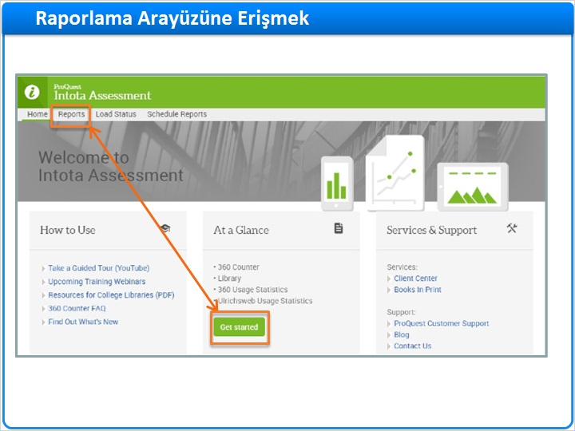
Notes:
Müşteri Merkezi'ndeki bağlantı sizi direkt olarak Intota Değerlendirme Anasayfasına götürecektir.
Intota Değerlendirme, raporlama platformu veya arayüzü olarak düşünülebilir. Oracle Karar Destek veya OBI platformu üzerine kuruludur, bu yüzden raporların görünümlerinde, arayüze erişimde ve rapor oluşturma veya düzenlemede benzerlikler bulabilirsiniz.
Gri araç çubuğundaki Raporlar menüsüne veya Intota Değerlendirmesi'nde Raporlar sayfasını görüntülemek için yeşil Başlat butonuna tıklayabilirsiniz.

1.10 Bir Raporu Seçmek
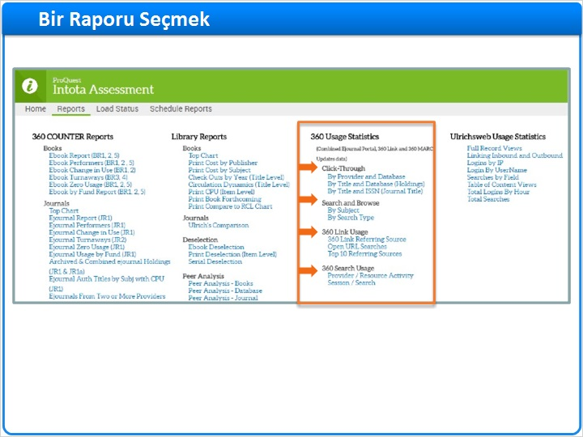
Notes:
360 Kullanım İstatistikleri bölümünü ve listenen diğer raporları, Intota Değerlendirme Raporlar Sayfasının sağ tarafında bulabilirsiniz.

Kurumunuzun satın aldığı ürüne bağlı olarak Kütüphane Raporlarını veya Ulrichsweb Kullanım Raporlarını göremeyebilirsiniz.

Buradan Tıklama, Arama&Tarama, 360 Link Kullanımı ve 360 Arama Kullanımı rapor başlıklarını görüntüleyebilirsiniz.

Her başlığın altındaki mavi bağlantılar ise sizin için mevcut olan raporlardır.

Bu mavi bağlantılardan birine tıklayarak raporunuzu oluşturacağınız arayüzü başlatabilirsiniz.

1.11 Konular
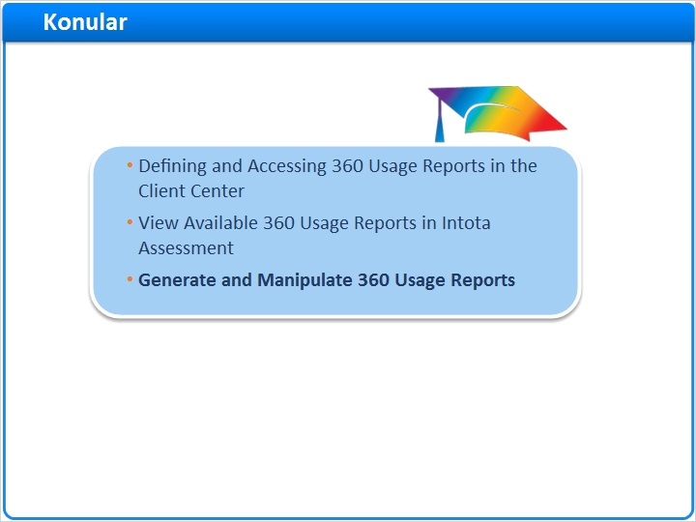
Notes:
Oturumun geri kalan kısmında 360 Kullanım Raporlarını nasıl oluşturacağınızı, düzenleyeceğinizi ve özelleştireceğinizi inceleyeceğiz.

1.12 Filtreler
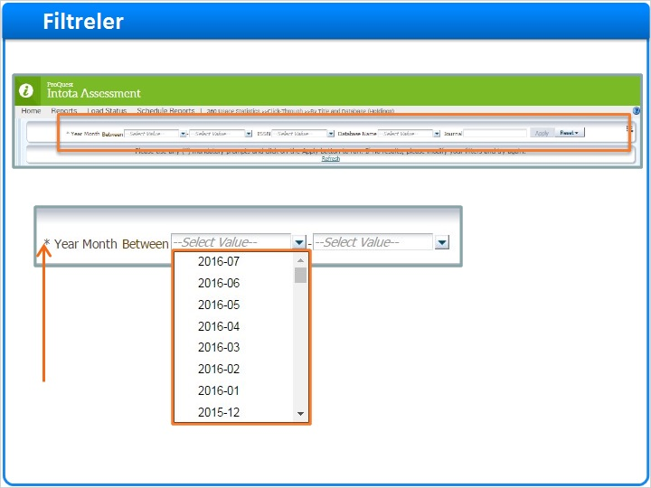
Notes:
Bu örnekte “Başlığa Göre Tıklama ve Veritabanı Raporu” oluşturmak için mavi bağlantıya tıkladım.
ID'de hangi 360 Kullanım Raporunu seçerseniz seçin, sayfanın üst tarafında görüntülenene çok benzer bir filtre kümesi gösterilecektir. Bu OBI platformunun sabit özelliklerinden biridir.
ID'de oluşturduğunuz her 360 Kullanım Raporu için 2 filtre kullanarak tarih aralığını - özellikle raporun kapsamını tarih ile belirlemek için - tanımlamak zorundasınız. Bu tarih alanlarını elle doldurabileceğiniz gibi mevcut açılır menüleri de kullanarak raporunuzda gösterilecek tarih aralığını belirleyebilirsiniz.
OBI platformu ile uyumlu olması için tarihlerin belirli bir formatta - 4 basamaklı yıl, bir tire ve 2 basamaklı ay - olduğunu unutmamak önemlidir. Eğer bu tarih aralıklarını manuel olarak giriyorsanız, bu biçimi uygulamalısınız yoksa raporunuz oluşturulamaz.
Tarih filtrelerinin yanındaki küçük yıldızlar da dikkatinizi çekebilir. Intota Değerlendirme sayfasının üst tarafında, filtrenin yanında bu yıldız işaretlerini görürseniz, bu raporun oluşturulabilmesi için filtrenin doldurulması zorunludur anlamına gelir.

Bu amaçla, tamamlanmış tarih aralığı filtreleri herhangi bir 360 Kullanım Raporu oluşturmak için zorunludur.

1.13 Daha Fazla/Arama Filtresi
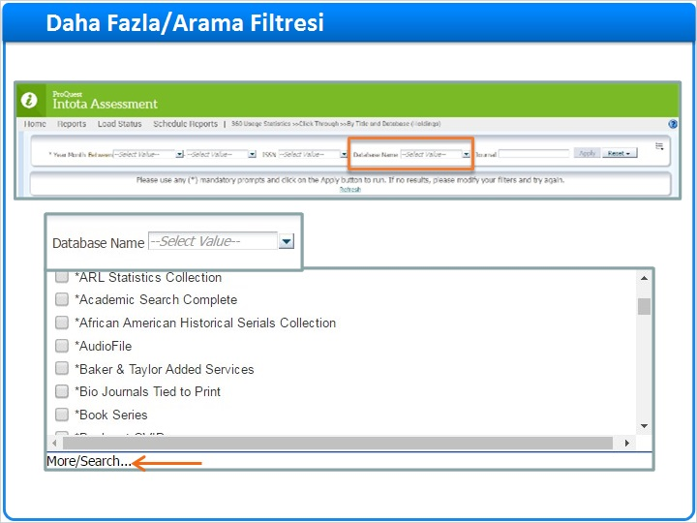
Notes:
Intota Değerlendirmesindeki filtreler bölümü aynı zamanda isteğe bağlı filtreleri de içerir, bunlar raporunuzu belirli bir ihtiyaca göre veya daha yönetilebilir olması için sınırlar. Bazı filtreler belirli ISSN/ISBN veya başlığı bulmanızı sağlar.
Örneğin, Veritabanı Adı filtresi raporunuzda yalnızca sizin seçtiğiniz Tedarikçilerden gelen Veritabanlarını görüntülemenizi sağlar. Veritabanı Adı filtresi, Müşteri Merkezinde takip ettiğiniz ve Bilgitabanınızda bulunan bütün tedarikçilerinizin yer aldığı açılır menüdür. Ancak, açılır menüde ne kadar aşağı inebileceğinizin de bir sınırı vardır.
Bu nedenle kendinizi açılır menünün alt kısmında bulunan “Daha Fazla/Arama” özelliğini kullanırken bulacaksınız.

1.14 Daha Fazla/Arama Filtresi
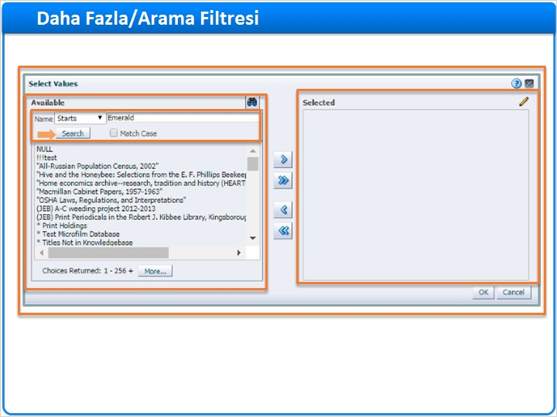
Notes:
Daha Fazla/Arama menüsüne tıkladıktan sonra Değerleri Seçin sayfası açılacaktır. Bu sayfayı belirli Tedarikçilerin Veritabanı listelerini bulmak için kullanacaksınız ve daha sonra bunları rapor filtresine ekleyeceksiniz.

Bunlar özellikle bu aracı kontrol eden 2 Kutudur. Sol taraftaki “Mevcut” kutusudur ve sağ taraftaki de “Seçilen” kutusudur.

Buradaki amaç, Arama özelliği kullanılarak tedarikçinin adını “Mevcut” kutusunda bulmak, dahil etmek istediğiniz Veritabanını belirlemek ve bu Veritabanını “Seçilen” kutusuna taşıyarak rapora uygulanmasını sağlamaktır.
Bu sürece tedarikçinizin adını (bu örnekte Emerald) girerek başlayın ve aşağıdaki Arama butonuna tıklayın.

1.15 Daha Fazla/Arama Filtresi
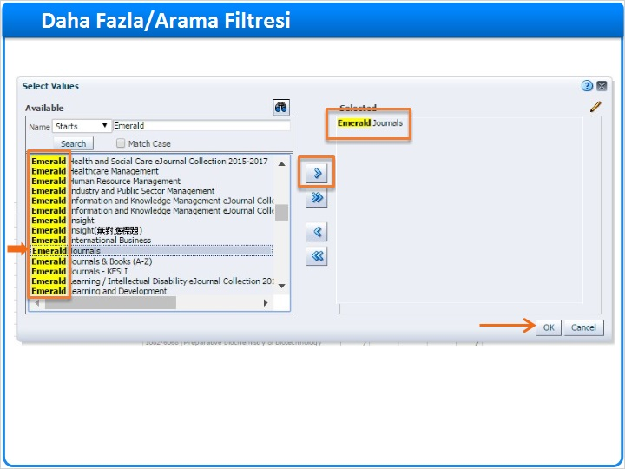
Notes:
Çeşitli Emerald Veritabanlarını içeren bir liste çıkacaktır ve tedarikçinin adı sarı ile vurgulanmış olacaktır.

Raporunuzda Veritabanı İsmi filtresine eklemek istediğiniz Veritabanını bulun ve üstüne tıklayın. Ardından, sayfanın ortasındaki oka tıklayarak Mevcut kutusundan, sağ taraftaki Seçilen kutusuna taşıyın.

Filtreye eklemek istediğiniz Tedarikçi Veritabanları için bu işlemi üst üste istediğiniz kadar yapabilirsiniz. Filtreye ekleyebileceğiniz Veritabanlarında bir sınır yoktur.

Bitirdiğinizde TAMAM butonuna tıklayın.

1.16 Raporunuzu Oluşturmak
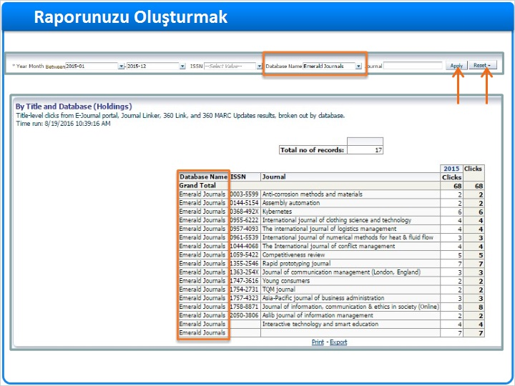
Notes:
Ardından Emerald Dergileri'ni Veritabanı İsim filtresinde göreceksiniz. Eğer Daha Fazla/Arama özelliğini kullanırken, birden çok Veritabanı seçseydim onları da burada görecektik.

Doldurulmuş filtreleri uygulamak için Uygula butonuna tıklayın (isteğe bağlı Veritabanı Adı filtresi de dahil) - ve raporunuzu oluşturun.

Önce tam rapor oluşturmayı ve ardından Veritabanı Adı filtresi ile belirli bir veritabanına daraltmayı tercih de edebilirsiniz. Sıfırla butonuna tıklayarak filtrelerdeki bütün bilgileri silebilir ve boş haline geri döndürebilirsiniz.

Rapor çıktığında, Veritabanı Adı sütununda sadece Emerald Dergileri Veritabanı kullanım verilerinin gösterildiğini görebilirsiniz.

1.17 Raporunuzu Yazdırmak veya Dışa Aktarmak
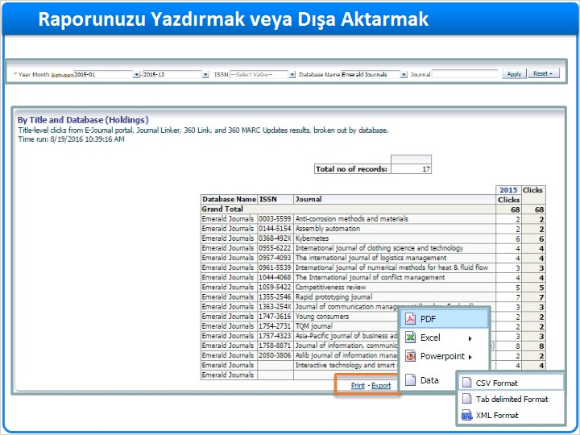
Notes:
Bütün 360 Kullanım Raporlarının alt tarafında Yazdır/Dışa Aktar bağlantılarını bulabilirsiniz.

Raporun hepsini yazdırabilir veya çeşitli formatlarda dışa aktarabilirsiniz; bunlar .pdf, Excel, PowerPoint veya .csv veya txt. gibi Veri Dosyaları olabilir.

1.18 Yıllık/Üç Aylık/Aylık Görüntüleme
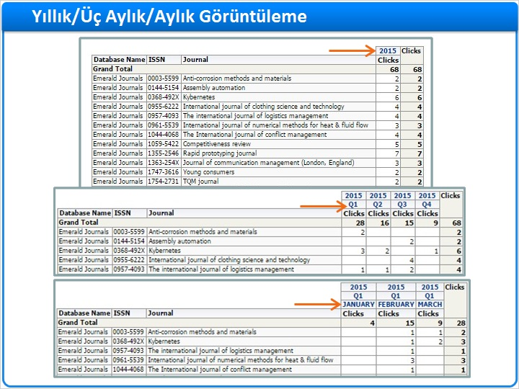
Notes:
Raporlar Yıllık, Üç Aylık veya Aylık olarak görüntülenebilirler.
Yıla tıklayın - 2015 - ve Intota Değerlendirmesi rapor verilerini otomatik olarak Üç Aylık olarak gösterecektir.
Bir üç aylık kısmına tıklayın, mesela Q1, ve rapordaki bilgiler o çeyrekteki aylar olarak gözükür.

1.19 Ek Biçimlendirme
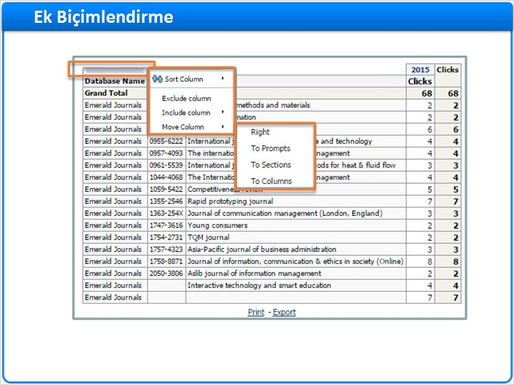
Notes:
360 Kullanım Raporunuzdaki her sütun ilave “gizli” biçimlendirme özelliğine sahiptir.

Farenizi sütun başlığına getirin ve sütün adının hemen üstünde küçük gri bir çubuk gözükecektir.

Gri çubuğa sağ tuş ile tıkladığınızda, seçtiğiniz sütun için raporunuzda ek biçimlendirme özelliklerini gösteren bir menü açılacaktır.

Sütunu sıralayabilir, sütunu Arama Dışında Bırakabilir, varsayılanda bulunmayan bir sütun ekleyebilir ve hatta rapor görünümünüzü özelleştirerek sütunları sağa veya sola oynatabilirsiniz.

Rapor sayfanızın üst kısmındaki filtreler ve sağ tıklama özelliği ile raporlarınızı büyük bir ölçüde özelleştirebilirsiniz.

1.20 Sayfa Seçeneklerinin Kullanımı
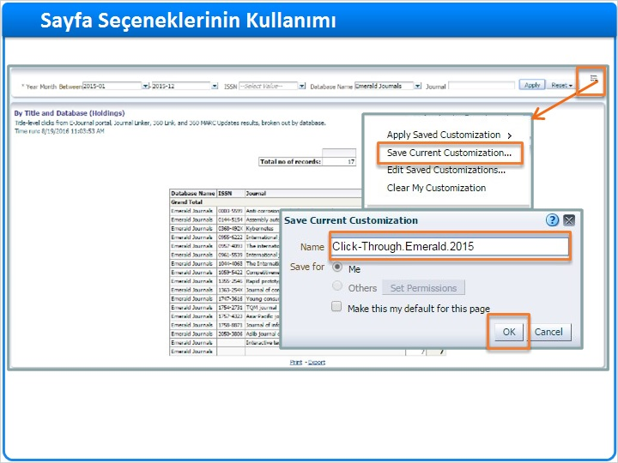
Notes:
Raporunuzu veriler ile doldurup, görünümünü özelleştirdikten sonra muhtemelen onu kaydetmek isteyeceksiniz. Excel veya benzeri elektronik çizelge programlarının aksine, Intota Değerlendirmede “Farklı Kaydet” özelliği yoktur. Ancak, Sayfa Seçenekleri adında bir araç vardır.
Sayfa Seçenekleri işlevini bütün 360 Kullanım Raporlarında, filtreler çubuğunun en sağındaki simgeyi kullanarak bulabilirsiniz. Bu, 3 maddelik nokta listesi gibi görünür. O simgeye tıkladığınızda bir menünün açıldığını göreceksiniz.
“Güncel Özelleştirmeyi Kaydet” değerini seçin. Bunu yaptığınızda bir pencere açılacaktır ve burada raporunuza isim verebilirsiniz. En iyi uygulama olarak, raporunuza sezgisel ve hatırlanması kolay bir isim verebilirsiniz.

Raporunuza isim verdikten sonra TAMAM butonuna tıklayın.
Raporunuzun ‘özelleştirilmiş’ görüntüsünü kaydettiniz ve artık bir toplantıda göstermek veya bir rapora dahil etmek için belirli bir formatta dışa aktarmak, hatta yazdırmak için istediğinizde geri gelebilirsiniz.

1.21 Sayfa Seçeneklerinin Kullanımı
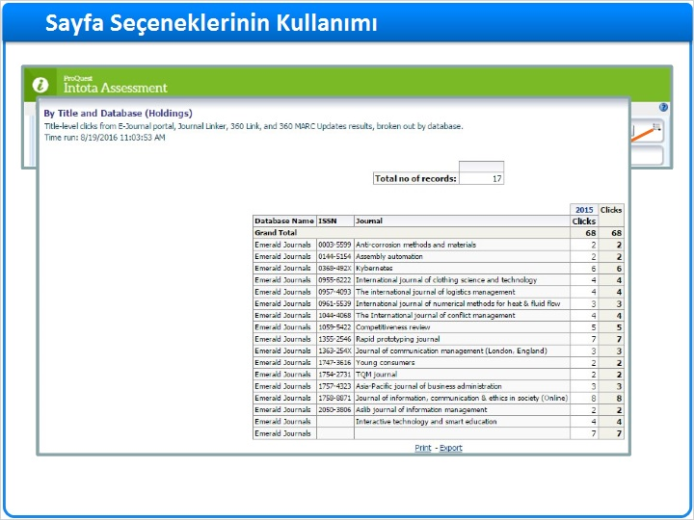
Notes:
Kaydedilmiş, özelleştirilmiş raporlarınıza erişebilmek için tek yapmanız gereken rapor sayfasına geri gitmektir.

Daha önce kaydettiğiniz raporu Sayfa Seçeneklerini kullanarak görüntüleyeceğiniz için, öncesinde herhangi bir filtreyi doldurmanıza gerek yoktur.

Sayfa Seçenekleri simgesine tıklayın ve “Kaydedilmiş Özelleştirmeyi Uygula” seçeneğine inin.

Bunu yaptığınızda kaydedilmiş raporunuzu (veya raporlarınızı) göreceksiniz. Rapor adına tıklayın ve raporunuz aynı veriler, aynı özelleştirmeler ve aynı biçimlendirmeler ile Intota Değerlendirmesinde bıraktığınız gibi yeniden oluşturulacaktır.

1.22 Sayfa Seçeneklerinin Kullanımı
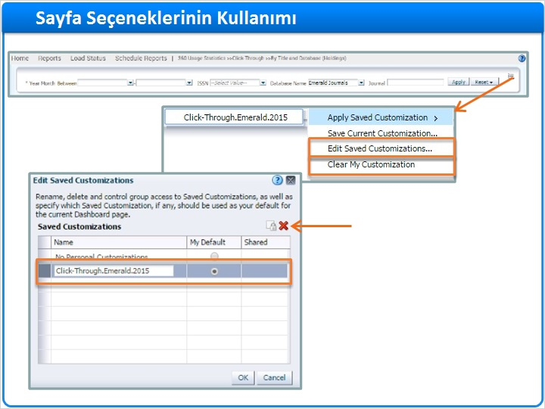
Notes:
Dikkat edilmesi gereken diğer Sayfa Seçenekleri menüleri.
Kayıtlı Özelleştirmeleri Düzenle menüsü daha önce kaydettiğiniz, özelleştirdiğiniz rapor görünümleriden herhangi birini silmenizi sağlar. Silmek için, kaldırmak istediğiniz raporun yanındaki onay butonunu seçin ve sağdaki kırmızı “X” düğmesine tıklayın. Bu raporun, ID'de Sayfa Seçenekleri aracı ile kullanılması artık mümkün değildir.
Özelleştirmemi Temizle menüsü önünüzdeki raporu siler. Ancak, Sayfa Seçeneklerindeki Kayıtlı Özelleştirilmiş raporlardan kaldırmaz böylece eğer isterseniz o rapora geri dönebilirsiniz.
Sayfa Seçenekleri fonksiyonu ile ilgili son bir önemli hatırlatma: oluşturduğunuz özelleştirilmiş raporlar sadece sizin tarafınızdan görüntülenebilir.
Sayfa Seçenekleri fonksiyonu hesap doğrulaması tarafından yönetilir, bu yüzden siz ekip arkadaşlarınızın raporlarını göremediğiniz gibi, onlar da sizinkini göremez.
Bu nedenle, ID'de oluşturduğunuz raporları paylaşmak için daha önce bahsettiğimiz formatlardan biri ile Dışa Aktarmanız ve ardından e-posta ile yollamanız veya yerel bir sürücüye yüklemeniz gerekir.

1.23 Oturum Değerlendirmesi
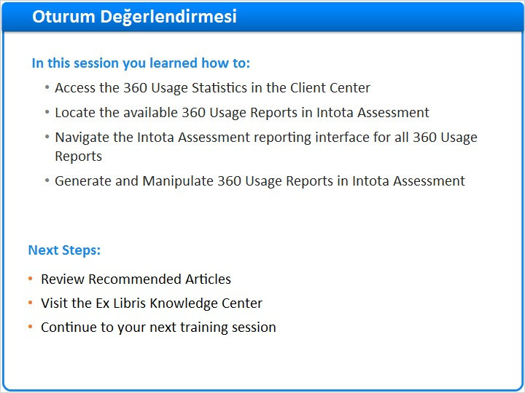
Notes:
Bu şekilde 360 Kullanım İstatistikleri ile Çalışma eğitimi sona eriyor.

Bu oturumda öğrendikleriniz:
- Müşteri Merkezinden 360 Kullanım İstatistiklerine nasıl erişirsiniz;
- Intota Değerlendirmesinde mevcut 360 Kullanım İstatiklerinin yeri;
- Intota Değerlendirme raporlama arayüzüne erişim, ve Intota Değerlendirmesinde 360 Kullanım Raporlarını oluşturma ve özelleştirme.

Sonraki Adımlar:
Ek ürün bilgileri için lütfen bu eğitim oturumunu başlattığınız sayfada yer alan Tavsiye Edilen Makalelere bakın.

Ex Libris Bilgi Merkezi, eğitiminize devam ederken ve uygulamayı öğrenirken yardımcı olabilecek ek dokümanlar ve bilgilendirici makaleler içerir.

Lütfen hazır olduğunuzda sonraki eğitime başlamaktan çekinmeyin.

1.24 Teşekkürler

Notes:
Umarız bu bilgiler Müşteri Merkezinde bulunan 360 Kullanım İstatistikleri konusunda bilgilenmenize yardımcı olmuştur.

Teşekkürler.

1.25 Bu Eğitim Hakkında
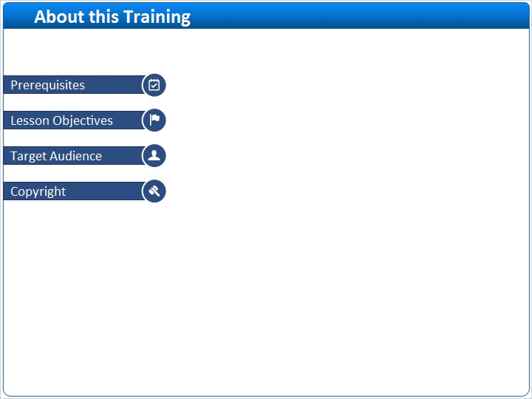
Notes:

1 (Slide Layer)
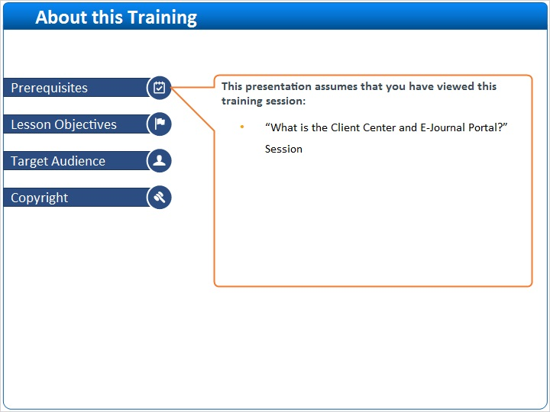

2 (Slide Layer)
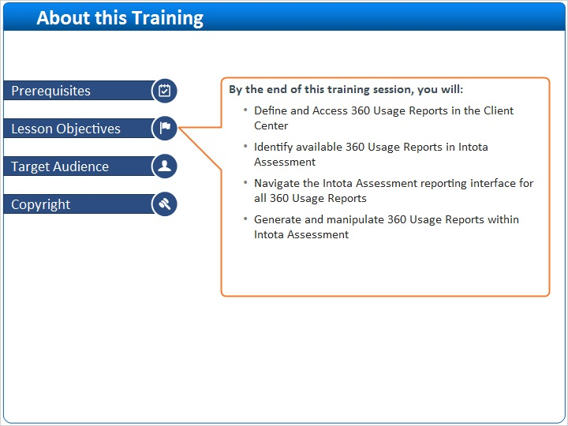

3 (Slide Layer)
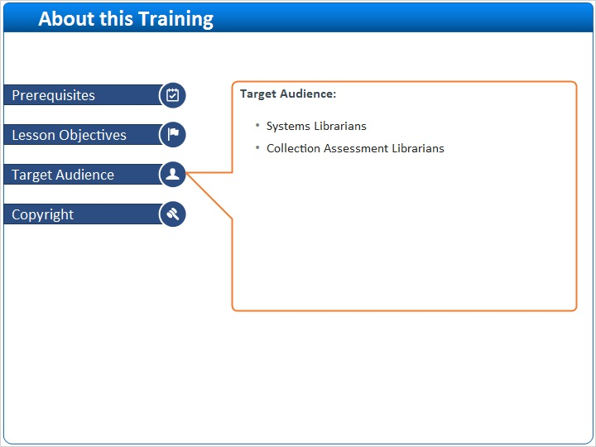

4 (Slide Layer)


